Отчет по лабораторной работе №5

Анализ файловой структуры UNIX. Команды для работы с файлами и каталогами

Кочкарев “sakochkarev” Станислав

Содержание

# 1 Цель работы

Ознакомление с файловой системой Linux, её структурой, именами и содержанием каталогов. Приобретение практических навыков по применению команд для работы с файлами и каталогами, по управлению процессами (и работами), по проверке использования диска и обслуживанию файловой системы.

# 2 Задание

* Выполнение приведенных примеров
* Выполнение приведенных действий
* Определение опций команды chmod
* Проделывание приведенных упражнений
* Изучение мануалов к определенным командам

# 3 Выполнение лабораторной работы

Первым заданием было выполнение приведенных примеров.

Первым примером было копирование файлов и каталогов (рис. 1).

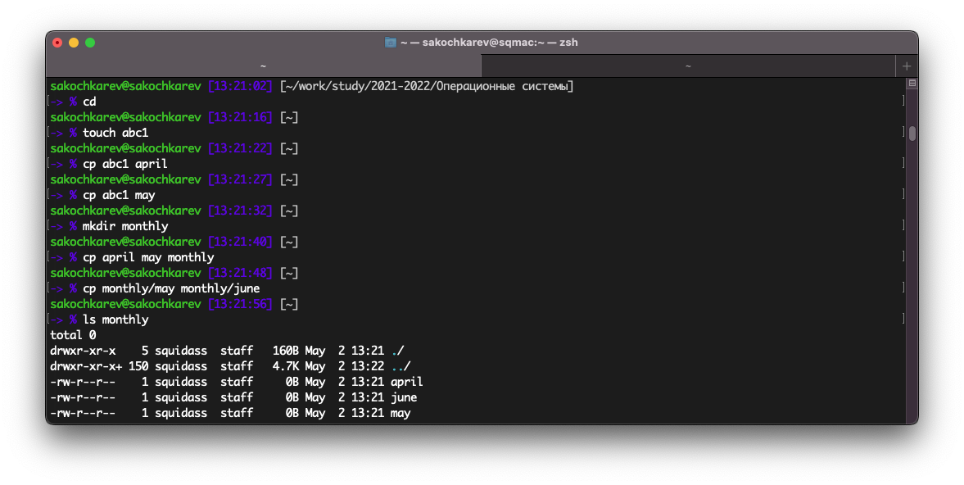

Рис. 1: Копирование файлов и каталогов

Далее было выполнение примеров с рекурсивным копированием каталогов (рис. 2).

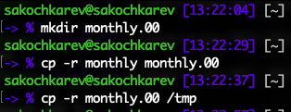

Рис. 2: Рекурсивное копирование каталогов

После этого были выполнены примеры перемещения и переименования файлов и каталогов (рис. 3).

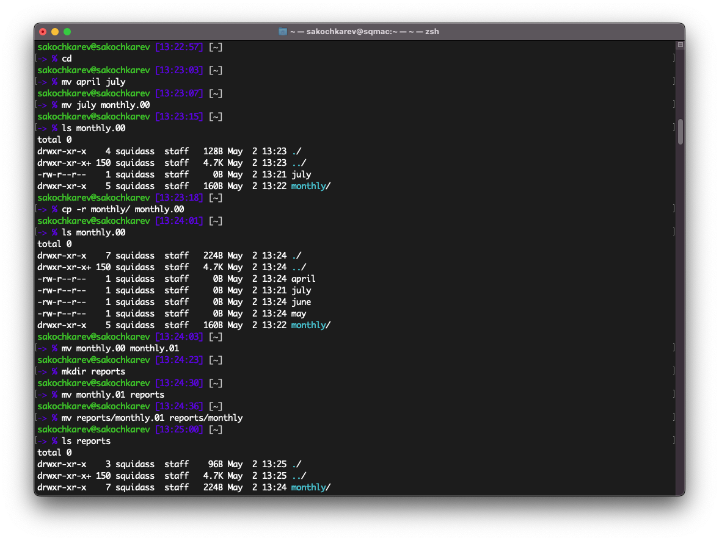

Рис. 3: Перемещение и переименование файлов и каталогов

Следующей темой были права и в соответствующем примере мы создавали файлы и изменяли их права (рис. 4).

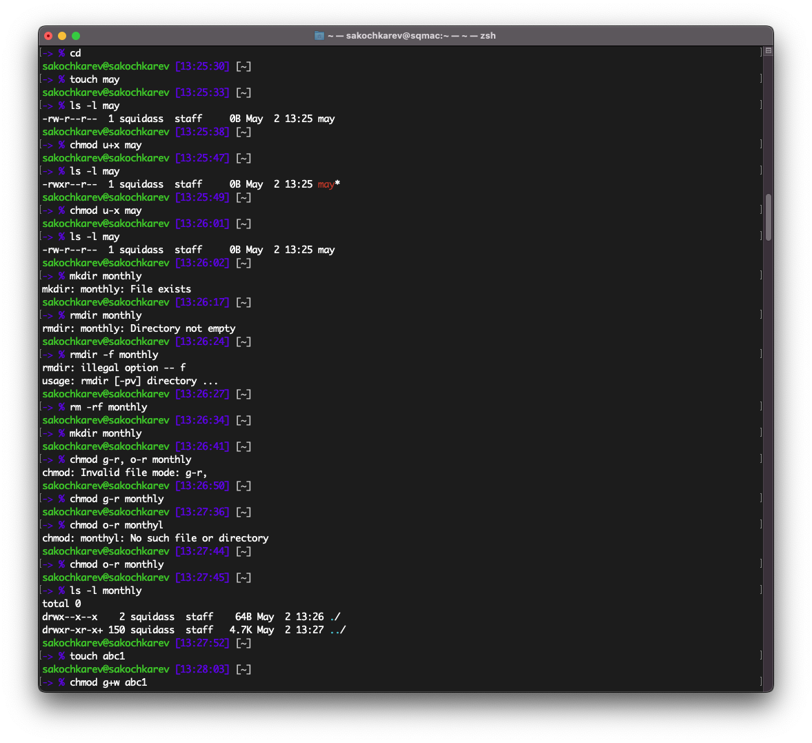

Рис. 4: Работа с правами файлов и каталогов

Последним выполненным примером было выполнение команды fsck /dev/sda1, однако указанного в примере файла /dev/sda1 не было в системе, поэтому команда вывела ошибку (рис. 5).

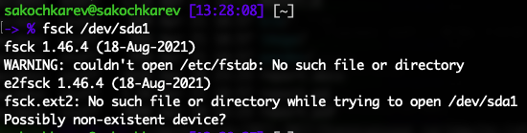

Рис. 5: Попытка выполнения команды fsck /dev/sda1

После выполнения примеров из теоретического введения мы перешли к выполнению приведенных действий.

Первым действием было копирование файла /usr/include/sys/io.h в домашний каталог, однако на моем устройстве такого файла не было, поэтому был использован аналогичный файл /Library/Developer/CommandLineTools/SDKs/MacOSX.sdk/usr/include/sys/ioctl.h. Он был скопирован в домашнюю директорию и переименован в equipment (рис. 6).

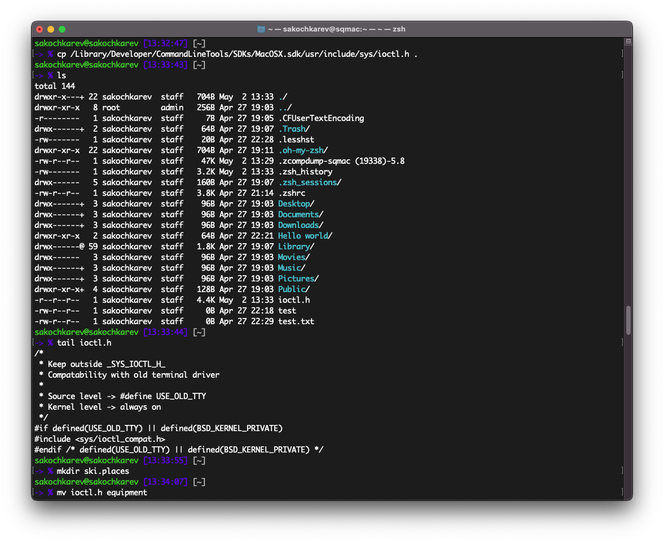

Рис. 6: Перемещение и переименование файла ioctl.h

После в домашнем каталоге была создана директория ~/ski.places и в созданный каталог был перемещен файл equipment (рис. 7).

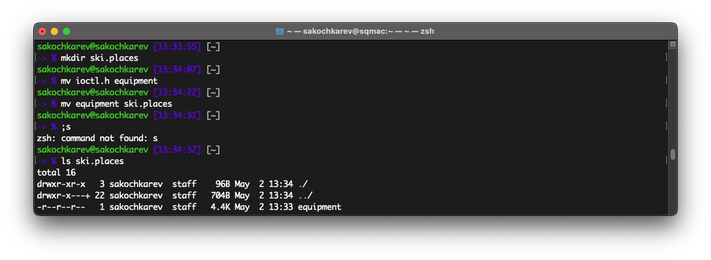

Рис. 7: Создание директории и перемещение файла

После этого перемещенный файл был переименован в equiplist (рис. 8).

Рис. 8: Переименование файла

Рис. 8: Переименование файла

Далее в домашнем каталоге был создан файл abc1. Этот файл был перемещен в созданный ранее каталог ~/ski.places и переименован в equiplist2 одной командой (рис. 9).

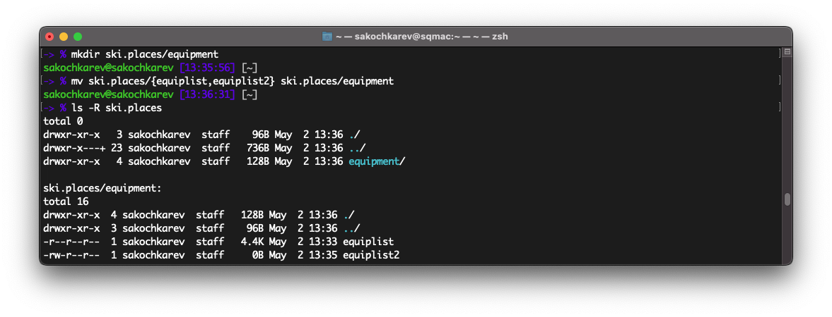

Рис. 9: Создание файла и перемещение с переименованием

После в каталоге ~/ski.places был создан подкаталог equipment и туда были перемещены файлы equiplist и equiplist2 (рис. 10).



Рис. 10: Создание подкаталога и перемещение туда файлов

Последним шагом данного задания было создание каталога ~/newdir, его перемещение в каталог ~/ski.places и переименование в plans (рис. 11).

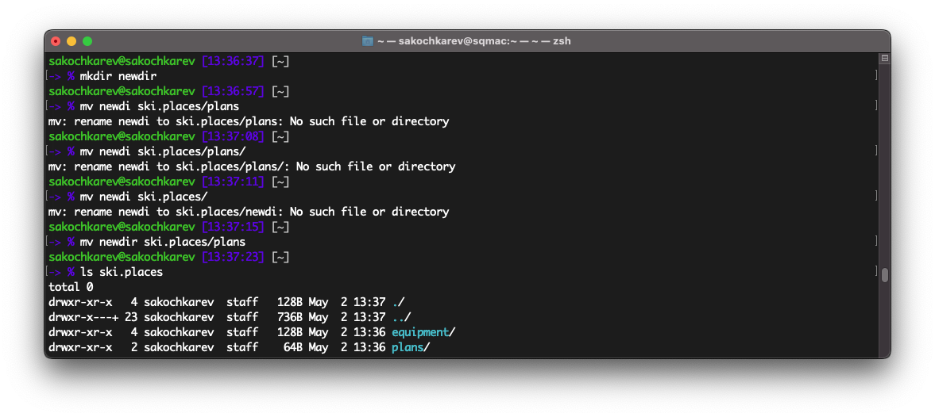

Рис. 11: Создание подкаталога и перемещение

Следующим заданием было определение опций команды chmod для присвоения перечисленным файлам определенные права доступа. Для выражения прав доступа были использованы нумеричные значения. Используя приведенную в теоретическом введении таблицу получились следующие результаты (рис. 12).

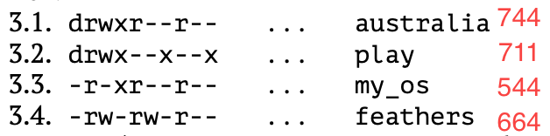

Рис. 12: Получившиеся нумеричные результаты

Далее шло второе задание с выполнением ряда действий.

Первым шагом был просмотр содержимого файла /etc/password. Однако такого файла в системе нет и было предположено, что имелся ввиду файл /etc/passwd. Начальные строки файла были просмотрены командой head /etc/passwd (рис. 13).

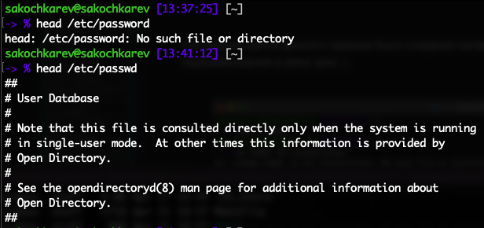

Рис. 13: Просмотр содержимого /etc/passwd

Далее файл ~/feathers (который предварительно пришлось создать) был скопирован в файл ~/file.old. После этого скопированный файл был перемещен в предварительно созданный каталог ~/play. Далее каталог ~/play был скопирован в каталог ~/fun и каталог ~/fun был скопирован в оригинальный каталог ~/play и переименован в games (рис. 14).

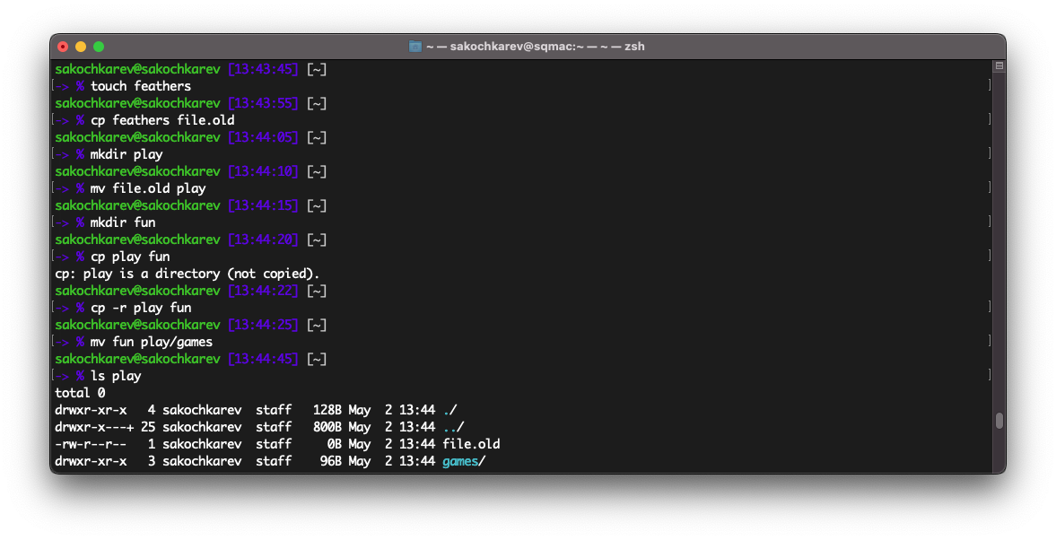

Рис. 14: Создание, копирование, перемещение и переименовывание каталогов и файлов

Последующие действия были связаны с права доступа.

Для созданного ранее файла ~/feathers права доступа были изменены так, что у владельца отбиралось право на чтение. При попытке просмотра файла командой cat ~/feathers или его копирования командой cp feathers play выдавало ошибку прав доступа. После этого права на чтение были возвращены (рис. 15).

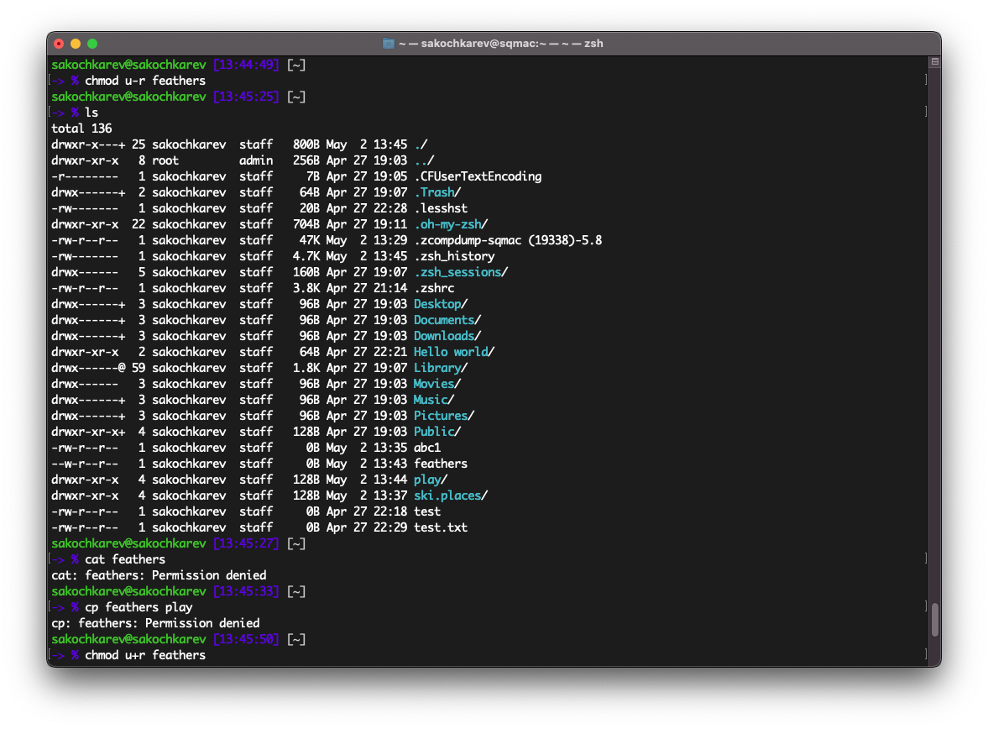

Рис. 15: Работа с правами для файла

Далее права были изменены для каталога ~/play. У владельца данного каталога были отобраны права на выполнение. При попытке перехода в каталог командой cd play была ошибка прав доступа. После этого права на выполнение были возвращены владельцу (рис. 16).

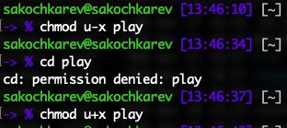

Рис. 16: Работа с правами для директории

Последним заданием было прочтение мануал по командам mount, fsck, mkfs, kill и охарактеризация с приведенными примерами.

* Команда mount
  + Мануал (рис. 17)
  + Монтирует файловую систему
  + Пример: mount /media/hdd
* Команда fsck
  + Мануал (рис. 18)
  + Проверка и восстановление файловой системы Linux
  + Пример: fsck /dev/sda1
* Команда mkfs
  + Мануал (рис. 19)
  + Создание и форматирование файловых систем Linux
  + Пример: mkfs -t ext4 /dev/sdb1
* Команда kill
  + Мануал (рис. 20)
  + Посылает сигнал процессу или выводит список допустимых сигналов
  + Пример: kill -9 1234

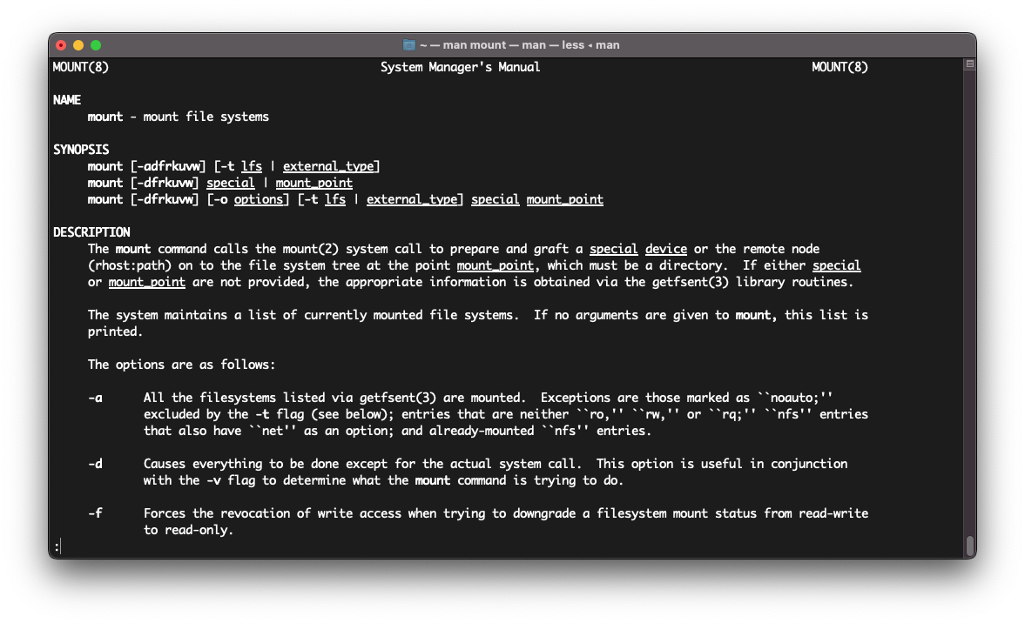

Рис. 17: Мануал mount

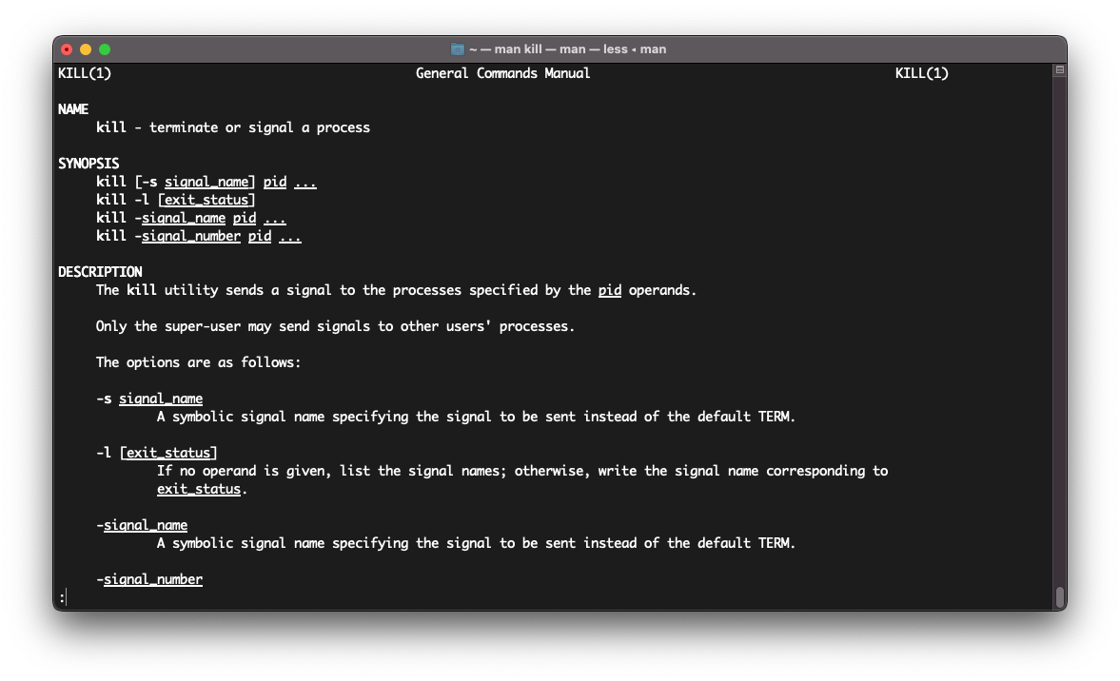

Рис. 18: Мануал fsck

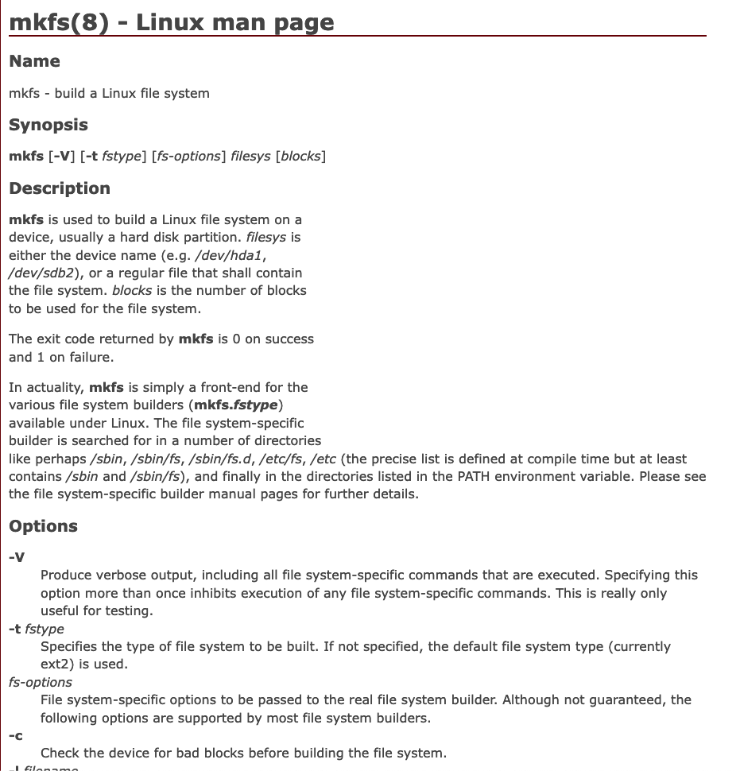

Рис. 19: Мануал mkfs

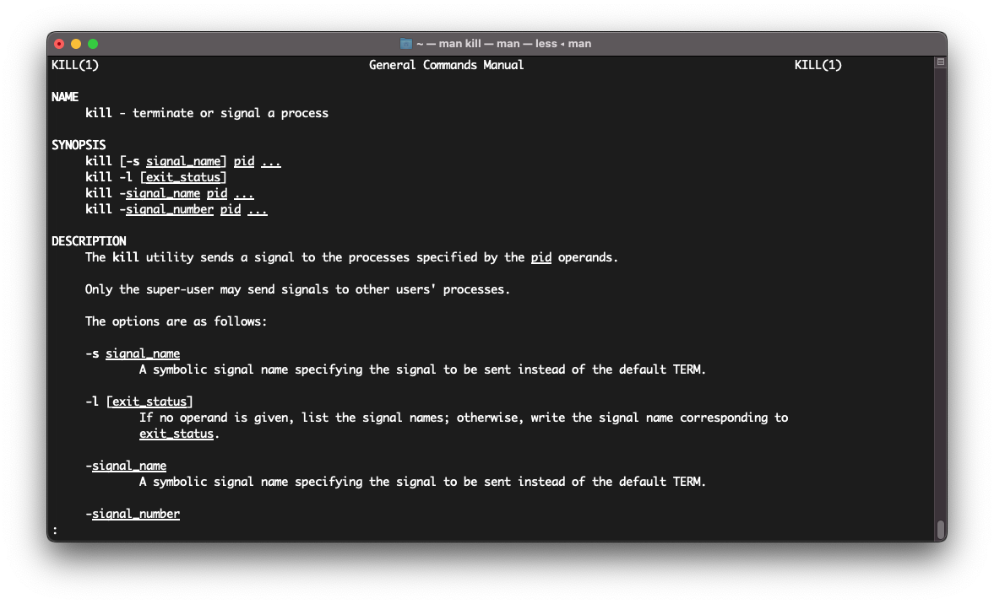

Рис. 20: Мануал kill

# 4 Выводы

По выполнении лабораторной работы мы ознакомились с файловой системой Linux, её структурой, именами и содержанием каталогов. Также были приобретены практические навыки по применению команд для работы с файлами и каталогами, по управлению процессами (и работами), по проверке использования диска и обслуживанию файловой системы.

# 5 Ответы на контрольные вопросы

1. Файловые системы на машине (рис. **¿fig:021?**)

* **APFS** – Apple File System. Проприетарная файловая система, разработанная Apple и используемая в продуктах данной компании.
* **devfs**. Специальная файловая система, содержащая репрезентации физических девайсов.
* **lifs** – Linking File system. Файловая система Microsoft, используемое в ОС Windows (Vista и выше) для записи оптических дисков, отформатированных в файловую систему UDF.

1. /  
   ├── Applications  
   ├── Library  
   ├── System  
   ├── Users  
   ├── Volumes  
   ├── bin  
   ├── cores  
   ├── dev  
   ├── etc -> private/etc  
   ├── home -> /System/Volumes/Data/home  
   ├── opt  
   ├── private  
   ├── sbin  
   ├── tmp -> private/tmp  
   ├── usr  
   └── var -> private/var